**Iris Hierarchical Clustering**

**R Studio Output: -**

**clusterPlot(‘complete’)**

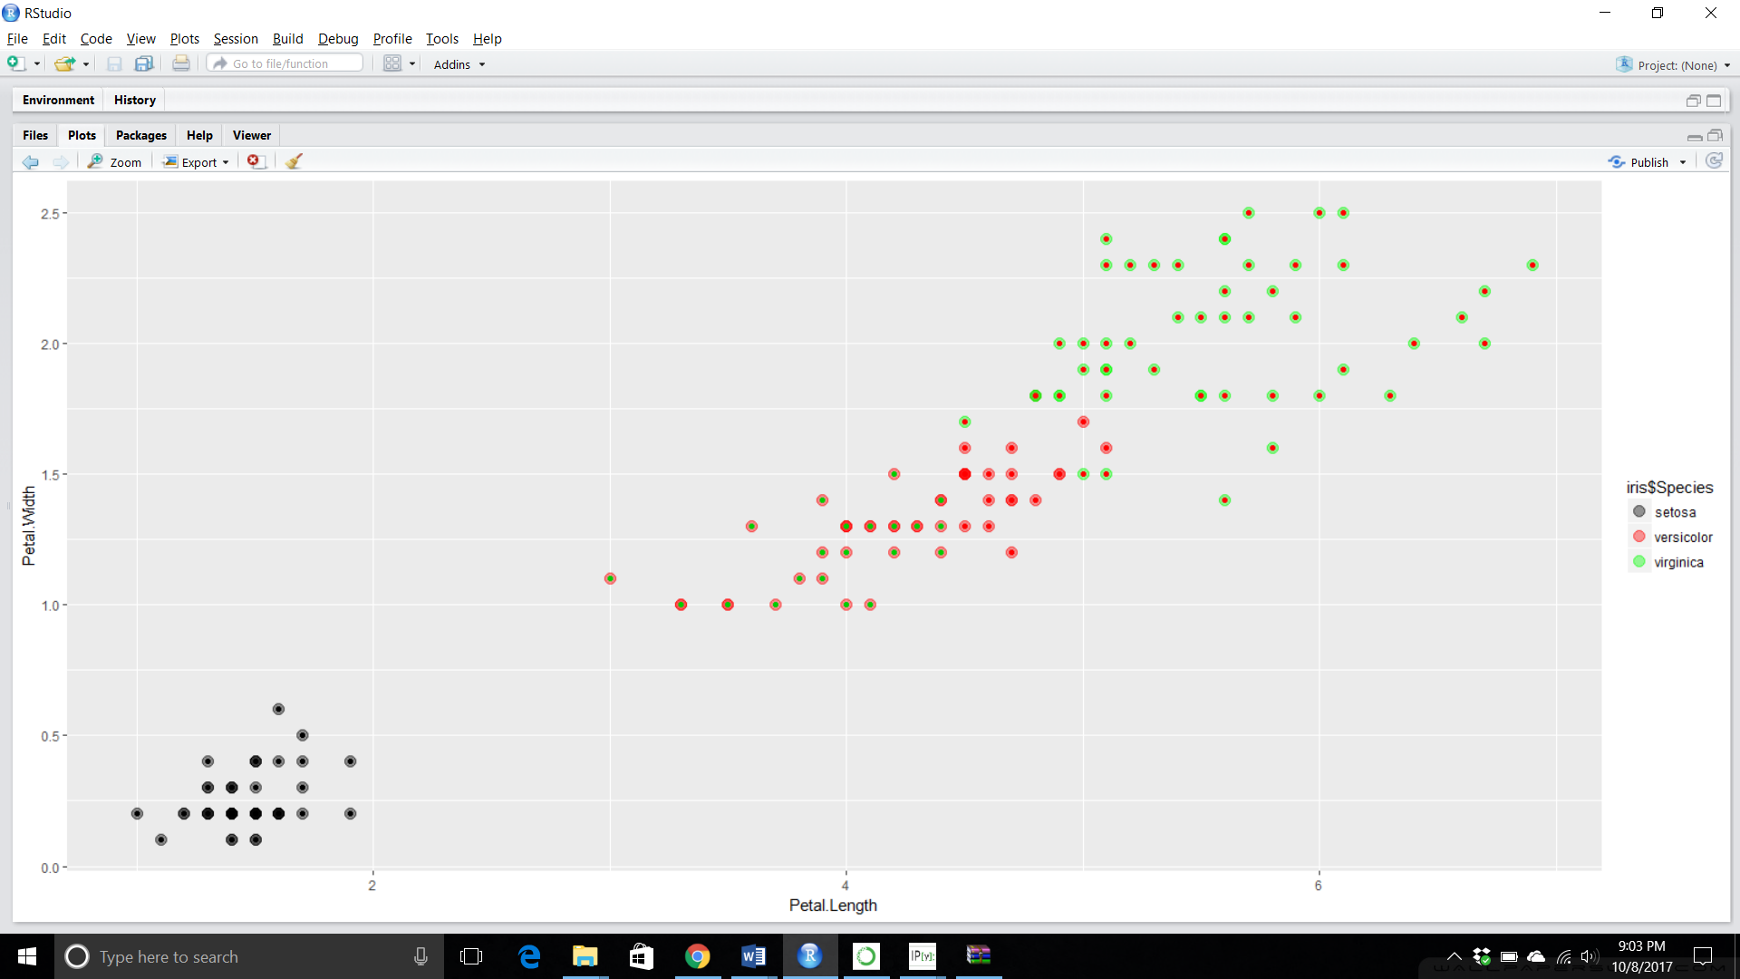

**clusterPlot(‘average’)**

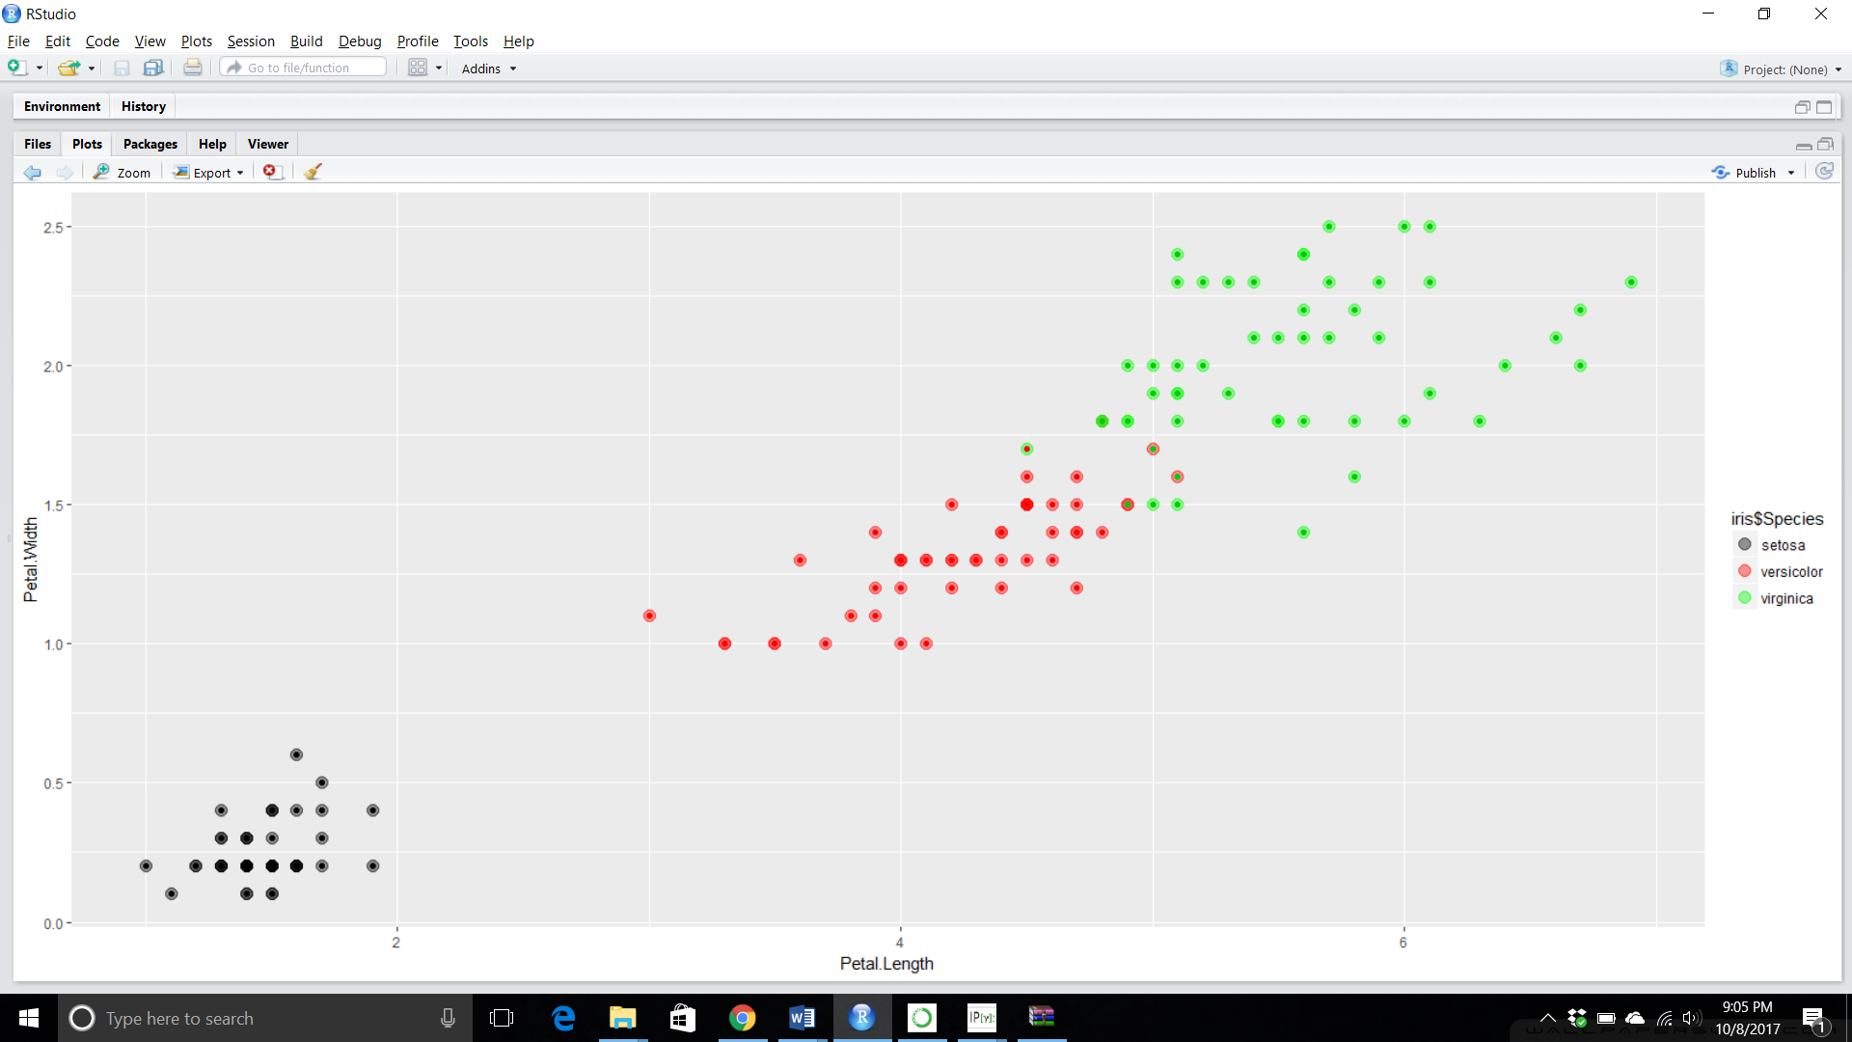

**clusterPlot(‘single’)**

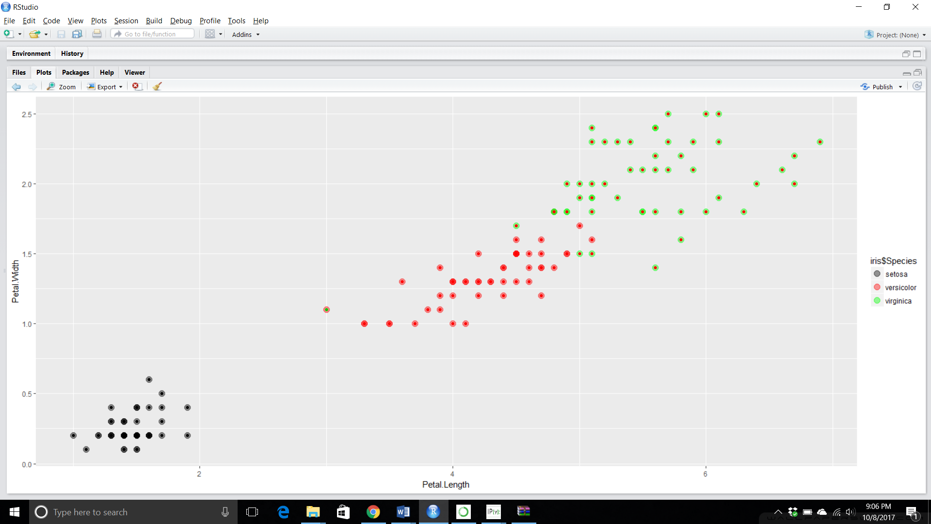

**clusterPlot(‘Ward.D’)**

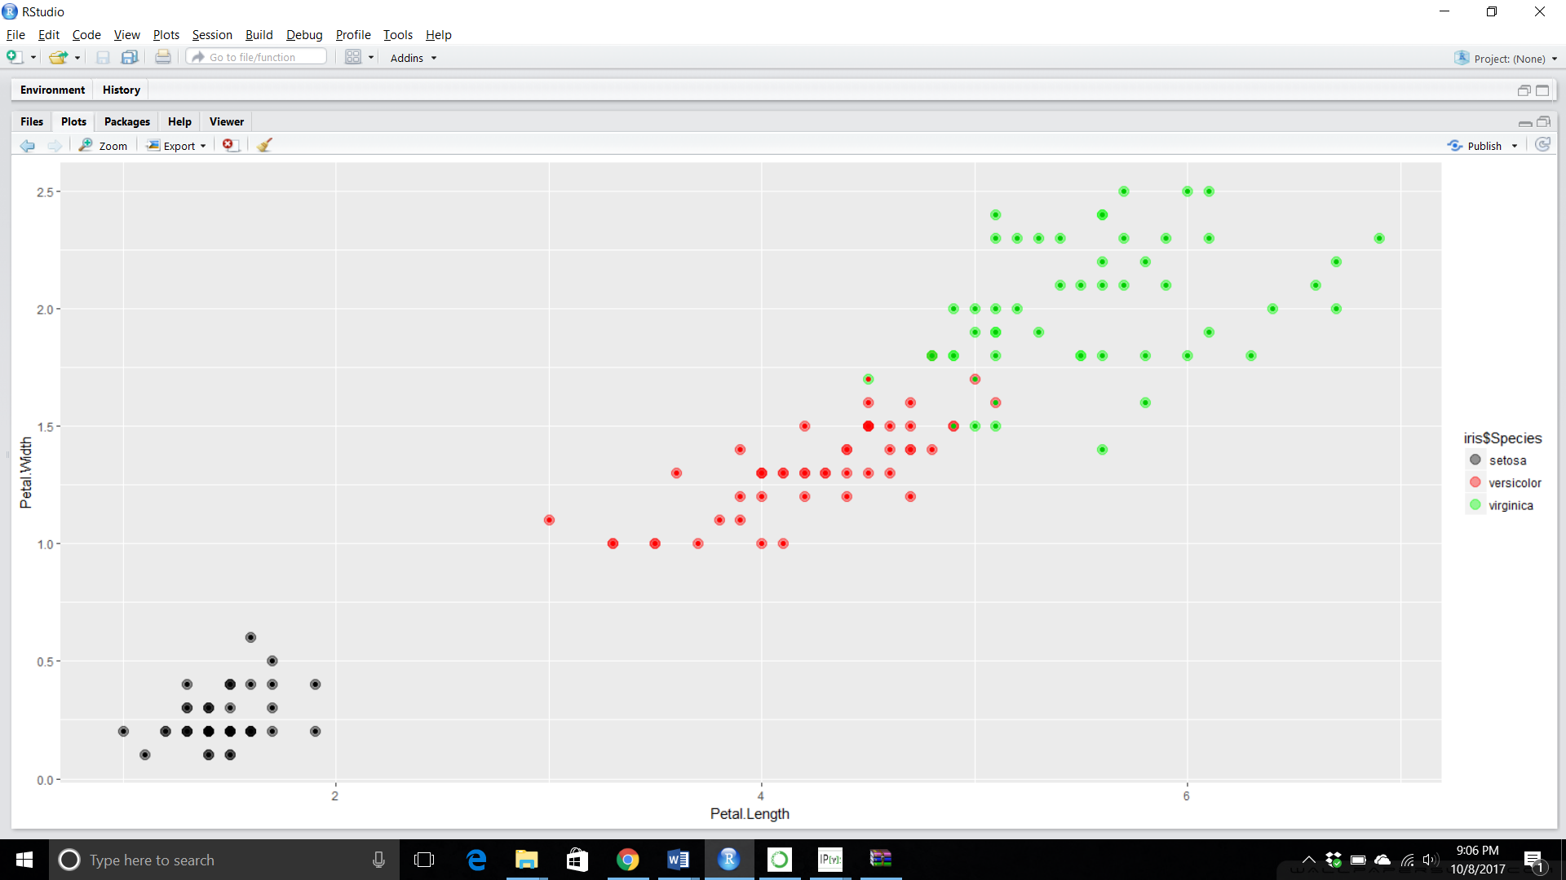

**Orange Output: -**

**Scatter plot**

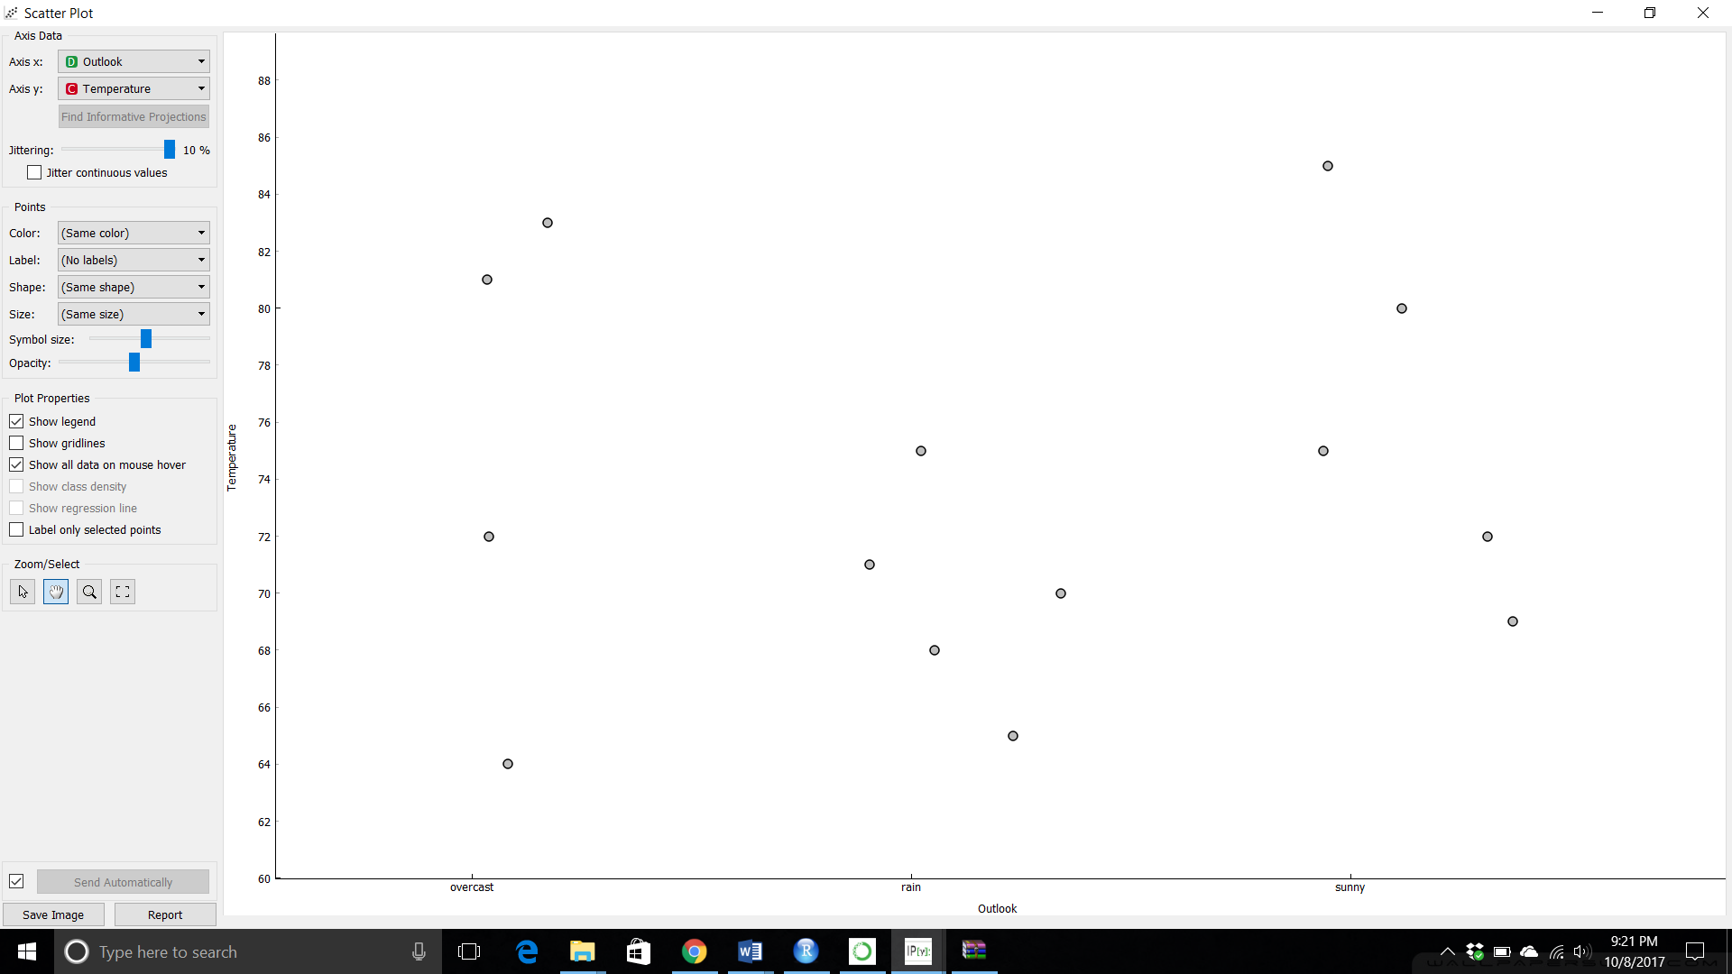

**Distribution Plot: -**

